2D平面变换
包括仿射变换、射影变换等所有2D平面变化

1.5 各种变换
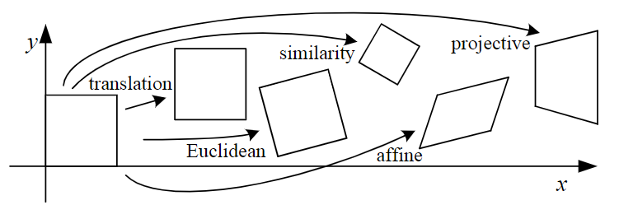

平移（translation）和旋转（rotation）顾名思义，两者的组合称之为欧式变换（Euclidean transformation）或刚体变换（rigid transformation）。
放缩（scaling）可进一步分为uniform scaling和non-uniform scaling，前者每个坐标轴放缩系数相同（各向同性），后者不同；如果放缩系数为负，则会叠加上反射（reflection）——reflection可以看成是特殊的scaling；
刚体变换+uniform scaling 称之为，相似变换（similarity transformation），即平移+旋转+各向同性的放缩；
剪切变换（shear mapping）将所有点沿某一指定方向成比例地平移，语言描述不如上面图示直观。
各种变换间的关系如下面的venn图所示：
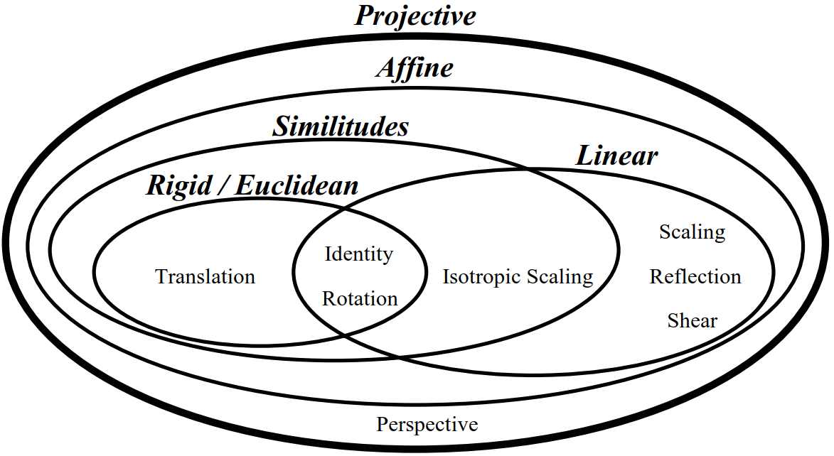

仿射变换
仿射变换（affine），即“线性变换”+“平移”。
可以理解为：经过对坐标轴的放缩，旋转，平移后原坐标在在新坐标域中的值。一个仿射变换对应于一个矩阵和一个向量的乘法，而仿射变换的复合对应于普通的矩阵乘法，只要加入一个额外的行到矩阵的底下，这一行全部是0除了最右边是一个1，而列向量的底下要加上一个1。
仿射变换（Affine Transformation）是空间直角坐标系的变换，从一个二维坐标变换到另一个二维坐标，仿射变换是一个线性变换，他保持了图像的“平行性”和“平直性”，即图像中原来的直线和平行线，变换后仍然保持原来的直线和平行线。
仿射变换用到的是2*3的变换矩阵，故仿射变换有6个自由度。

常见的仿射变换
仿射变换比较常用的特殊变换有平移(Translation)、缩放（Scale）、翻转（Flip）、旋转（Rotation）和错切(Shear)。

- 平移变换（译注：平移变换是一种“刚体变换”，rigid-body transformation，中学学过的物理，都知道啥叫“刚体”吧，就是不会产生形变的理想物体，平移当然不会改变二维图形的形状。同理，下面的“旋转变换”也是刚体变换，而“缩放”、“错切”都是会改变图形形状的）。

- 缩放变换，将每一点的横坐标放大（缩小）至sx倍，纵坐标放大（缩小）至sy倍。
[ sx 0 0 ]
[ 0 sy 0 ]
[ 0 0 1 ]
当sx=sy时，称为尺度缩放，sx不等于sy时，这就是我们平时所说的拉伸变换。

3）“剪切变换”又称“错切变换”，指的是类似于四边形不稳定性那种性质，街边小商店那种铁拉门都见过吧？想象一下上面铁条构成的菱形拉动的过程，那就是“错切”的过程。）
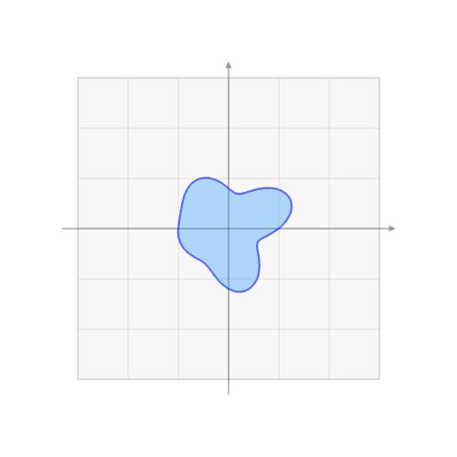

透视变换（投影变换、Projective变换）

射影变换是最一般的线性变换。有8个自由度。
用途包括将2D矩阵图像变换成3D的空间显示效果、全景拼接等等。
射影变换保持重合关系和交比不变。但不会保持平行性（仿射变换会有平行性）。

透视变换是将图片投影到一个新的视平面，也称作投影映射。它是二维（x,y）到三维(X,Y,Z)，再到另一个二维(x’,y’)空间的映射。
相对于仿射变换，它提供了更大的灵活性，将一个四边形区域映射到另一个四边形区域（不一定是平行四边形）．它不止是线性变换．但也是通过矩阵乘法实现的，使用的是一个3x3的矩阵，矩阵的前两行与仿射矩阵相同(m11,m12,m13,m21,m22,m23)，也实现了线性变换和平移，第三行用于实现透视变换．

透视变换与仿射变换
仿射变换是透视变换的子集。
透视变换的函数和得到透视映射矩阵的函数同仿射变换没有太大区别，主要是仿射变换用到的是2×3矩阵，而透视变换用到的是3×3矩阵。
仿射变换后平行四边形的各边仍操持平行，而透视变换结果允许是梯形等四边形，所以仿射变换是透视变换的子集。
仿射变换是透视变换的一种特殊情况．它把二维转到三维，变换后，再转映射回之前的二维空间（而不是另一个二维空间）。

参考资料
https://blog.csdn.net/myarrow/article/details/53709275
https://blog.csdn.net/xieyan0811/article/details/71106539
https://blog.csdn.net/kinbosong/article/details/64923831

